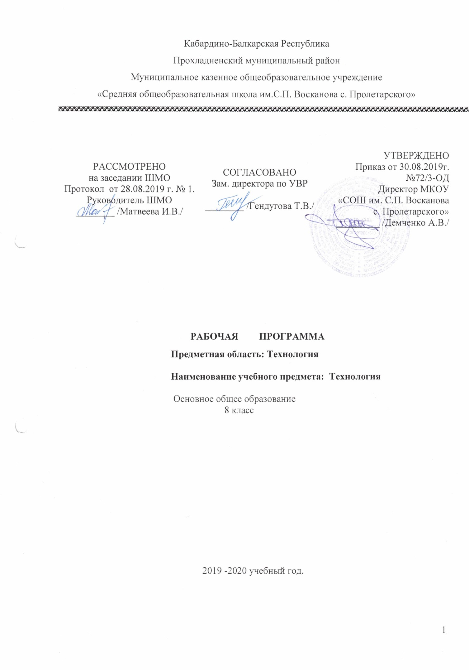

- Пояснительная записка.

Рабочая программа по технологии основного общего образования для 8 класса составлена в соответствии с требованиями :
- Федерального государственного образовательного стандарта основного общего образования, утвержденного приказом Министерства образования и науки Российской Федерации от 17 декабря 2010 г. № 1897(с изменениями от 31 декабря 2015 года);
- основной образовательной программы МКОУ «СОШ им. С.П. Восканова с. Пролетарского», утвержденной приказом МКОУ «СОШ им. С.П. Восканова с. Пролетарского» от 22.08.2019 № 65/1-ОД;
Положения о структуре, порядке разработки и утверждения рабочих программ учебных курсов, предметов, дисциплин (модулей) в МКОУ «СОШ им. С.П. Восканова с.Пролетарского» (приказ от 31.08.2018г.№61/15-ОД);
- примерной программы по технологии для 5–8 классов;
- авторской программы по технологии: Рабочие программы. 5-8 классы –– Т.А. Тищенко, Н.В. Синица.- М. : Вентана-Граф. 2013г.
Учебный предмет «Технология» в 8 классе выполняет особенную роль, так как обладает мощным развивающим потенциалом. Важнейшая особенность этих уроков состоит в том, что они строятся на уникальной психологической и дидактической базе – предметно-практической деятельности, которая служит в младшем школьном возрасте необходимым звеном целостного процесса духовного, нравственного и интеллектуального развития (в том числе и абстрактного мышления).
В основе предмета лежит целостный образ окружающего мира, который преломляется через результат творческой деятельности учащихся. Технология как учебный предмет является комплексным и интегративным по своей сути. В содержательном плане он предполагает реальные взаимосвязи практически со всеми предметами начальной школы.
Целью предмета является саморазвитие и развитие личности каждого ребёнка в процессе освоения мира через его собственную творческую предметную деятельность.
Задачи предмета:
– получение первоначальных представлений о созидательном и нравственном значении труда в жизни человека и общества; о мире профессий и важности правильного выбора профессии;
– усвоение первоначальных представлений о материальной культуре как продукте предметно-преобразующей деятельности человека;
– приобретение навыков самообслуживания; овладение технологическими приёмами ручной обработки материалов; усвоение правил техники безопасности;
– использование приобретённых знаний и умений для творческого решения несложных конструкторских, художественно-конструкторских (дизайнерских), технологических иорганизационных задач;
– приобретение первоначальных навыков совместной продуктивной деятельности, сотрудничества, взаимопомощи, планирования и организации;
– приобретение первоначальных знаний о правилах создания предметной и информационной среды и умений применять их для выполнения учебно-познавательных и проектных художественно-конструкторских задач.

Общая характеристика предмета.
Программа обеспечивает формирование представлений о технологической культуре производства, развитие культуры труда подрастающих поколений, становление системы технических и технологических знаний и умений, воспитание трудовых, гражданских и патриотических качеств личности.
Технология как учебный предмет способствует профессиональному самоопределению школьников в условиях рынка труда, формированию гуманистически и прагматически ориентированного мировоззрения, социально обоснованных ценностных ориентаций. Освоение содержания предмета осуществляется на основе продуктивной проектной деятельности. Формирование конструкторско-технологических знаний и умений происходит при работе с технологической картой.
Проектная деятельность и работа с технологическими картами формируют у учащихся умения ставить и принимать задачу, планировать последовательность действий и выбирать необходимые средства и способы их выполнения. Самостоятельные осуществление продуктивной деятельности совершенствует умения находить решения в ситуации затруднения, работать в коллективе, нести ответственность за результат.
Программа ориентирована на широкое использование знаний и умений, освоенных детьми в процессе изучения других учебных предметов.
Содержание программы обеспечивает реальное включение в образовательный процесс различных структурных компонентов личности (интеллектуального, эмоционально-эстетического, духовно-нравственного, физического) в их единстве, что создает условия для гармонизации развития, сохранения и укрепления психического и физического здоровья учащегося.

Место учебного предмета в учебном плане.
Рабочая программа предусматривает обучение технологии в объёме 1 час в неделю в течение 1 учебного. В 8 классе 35 учебных недель в соответствии с учебным планом МКОУ «СОШ им. С.П. Восканова с. Пролетарского» на текущий учебный год. Данная программа предусматривает гендерное деление классов.

Учебно-методический комплект.
- Тищенко А.Т. В.Д. Симоненко. Технология . 8 класс: учебник для учащихся обшеобразовательных учреждений, М.: . «Вентана-Граф» 2015г.
- Поурочные разработки по « Технологии» 8 класс, под. редакцией К.Л. Дерендяева М. « Вако» 2015 г.

Планируемые результаты освоения учебного предмета.
Личностные
Учащийся научится:
- отзывчиво относиться и проявлять готовность оказать посильную помощь одноклассникам;
- проявлять интерес к историческим традициям России и своего края;
- испытывать потребность в самореализации в доступной декоративно-прикладной деятельности, простейшем техническом моделировании;
- принимать другие мнения и высказывания, уважительно относиться к ним;
- опираясь на освоенные изобразительные и конструкторско-технологические знания и умения, делать выбор способов реализации предложенного или собственного замысла.
Метапредметные
Регулятивные УУД
Учащийся научится:
- формулировать цель урока после предварительного обсуждения;
- выявлять и формулировать учебную проблему;
- анализировать предложенное задание, отделять известное от неизвестного;
- самостоятельно выполнять пробные поисковые действия (упражнения) для выявления оптимального решения проблемы (задачи);
- коллективно разрабатывать несложные тематические проекты и самостоятельно их реализовывать, вносить коррективы в полученные результаты;
- осуществлять текущий контроль и точность выполнения технологических операций (с помощью простых и сложных по конфигурации шаблонов, чертёжных инструментов), итоговый контроль общего качества выполненного изделия, задания; проверять модели в действии, вносить необходимые конструктивные доработки;
- выполнять текущий контроль (точность изготовления деталей и аккуратность всей работы) и оценку выполненной работы по предложенным учителем критериям.
Познавательные УУД
Учащийся получит возможность научиться:
- искать и отбирать необходимую для решения учебной задачи информацию в учебнике (текст, иллюстрация, схема, чертёж, инструкционная карта), энциклопедиях, справочниках, Интернете;
- открывать новые знания, осваивать новые умения в процессе наблюдений, рассуждений и обсуждений материалов учебника, выполнения пробных поисковых упражнений;
- преобразовывать информацию (представлять информацию в виде текста, таблицы, схемы (в информационных проектах).
Коммуникативные УУД
Учащийся научится:
- высказывать свою точку зрения и пытаться её обосновать;
- слушать других, пытаться принимать другую точку зрения;
- уметь сотрудничать, выполняя различные роли в группе, в совместном решении проблемы (задачи);
- уважительно относиться к позиции другого человека, пытаться договариваться.
Предметные
1. Общекультурные и общетрудовые компетенции. Основы культуры труда. Самообслуживание.
Учащийся получит возможность научиться:
- характеризовать особенности изучения видов декоративно-прикладного искусства;
Учащийся научится:
- узнавать и называть по характерным особенностям образцов или по описанию изученные и распространённые в крае ремёсла;
- соблюдать правила безопасного пользования домашними электроприборами (светильниками, звонками, теле и радиоаппаратурой).
2. Технология ручной обработки материалов. Основы художественнопрактической деятельности.
Учащийся научится:
- названия и свойства наиболее распространённых искусственных и синтетических материалов (бумага, металлы, ткани);
- последовательному чтению и выполнению разметки развёрток с помощью чертёжных инструментов;
- находить и определять линии чертежа (осевая и центровая);
- правилам безопасной работы канцелярским ножом;
- находить и определять косую строчку, её варианты, назначение;
- называть виды информационных технологий и соответствующих способов передачи информации (из реального окружения учащихся).
Учащийся получит возможность научиться:
- композиции декоративно-прикладного характера на плоскости и в объёме;
- традициям канонов декоративно-прикладного искусства в изделиях.
- читать простейший чертёж (эскиз) развёрток;
- выполнять разметку развёрток с помощью чертёжных инструментов с опорой на чертёж (эскиз);
- подбирать и обосновывать наиболее рациональные технологические приёмы изготовления изделий;
- выполнять рицовку;
- оформлять изделия и соединять детали строчкой косого стежка и её вариантами;
- находить и использовать дополнительную информацию из различных источников (в том числе из Интернета);
- решать доступные технологические задачи.
3. Конструирование и моделирование.
Учащийся будет знать:
- простейшие способы достижения прочности конструкций.
Учащийся научится:
- конструировать и моделировать изделия из разных материалов по заданным техническим, технологическим и декоративнохудожественным условиям;
- изменять конструкцию изделия по заданным условиям;
- выбирать способ соединения и соединительный материал в зависимости от требований конструкции.
4. Практика работы на компьютере.
Учащийся научиться:
- называть основные устройства персонального компьютера для ввода, вывода и обработки информации;
- основным правилам безопасной работы на компьютере.
Учащийся получит возможность научиться:
- включать и выключать компьютер;
- пользоваться клавиатурой (в рамках необходимого для выполнения предъявляемого задания);
- выполнять простейшие операции над готовыми файлами и папками (открывать, читать);
- работать с ЭОР (электронными образовательными ресурсами), готовыми материалами на электронных носителях (CD, DVD): активация диска, чтение информации, выполнение предложенных заданий, закрытие материала и изъятие диска из компьютера.

Содержание учебного предмета «Технология»
Раздел 1 . «Семейная экономика»
Теоретические сведения. Семья как экономическая ячейка общества. Рациональное планирование расходов на основе актуальных потребностей семьи. Бюджет семьи. Расходы на питание. Предпринимательство в семье. Маркетинг и менеджмент в домашней экономике. Торговые символы. Накопления, сбережения, кредиты. Анализ потребительских качеств товаров и услуг. Права потребителя и их защита.
Практические работы Составление семейного бюджета. Оптимизация доходов и расходов. Разработка предложений по экономии тепловой и электрической энергии в быту. Составление меню. Расчет дохода по вкладам, ценным бумагам. Разработка рекламы на производимый в семейном хозяйстве предполагаемый товар. Определение по трих-коду подлинности товара. Анализ покупок.
Раздел 2. Раздел «Электротехника»

Тема. Бытовые электроприборы
Теоретические сведения. Применение электрической энергии в промышленности, на транспорте и в быту.
Электронагревательные приборы, их характеристики по мощности и рабочему напряжению. Виды электронагревательных приборов. Электрическая и индукционная плиты на кухне: принцип действия, правила эксплуатации. Преимущества и недостатки. Пути экономии электрической энергии в быту. Правила безопасного пользования бытовыми электроприборами.
Отопительные электроприборы. Назначение, правила эксплуатации. Экономия электроэнергии при пользовании отопительными приборами. Устройство и принцип действия электрического фена для сушки волос.
Общие сведения о принципе работы, видах и правилах эксплуатации стиральных машин-автоматов, электрических вытяжных устройств.
Электронные приборы: телевизоры, DVD-плееры, музыкальные центры, компьютеры, часы и др. Сокращение их срока службы и поломка при скачках напряжения. Способы защиты приборов от скачков напряжения.
Раздел 3 . Современное производство и профессиональное самоопределение
Теоретические сведения Роль профессии в жизни человека. Виды массовых профессий сферы производства и сервиса. Региональный рынок труда и его конъюнктура. Профессиональные качества личности и их диагностика. Источники получения информации о профессиях и путях профессионального образования. Возможности построения карьеры в профессиональной деятельности.
Практические работы
Анализ предложений работодателей на региональном рынке труда. Диагностика склонностей и качеств личности.
Раздел 4. Художественные ремёсла.
Теоретические сведения. Ассортимент изделий, выполняемых в изученных видах декоративно-прикладного искусства (вязание на спицах и крючком, вышивание гладью и счётными швами, лоскутная техника). Вышивание бисером и пайетками, плетение из бисера. Материалы и инструменты для работы.
Практические работы
Выполнение изделий для украшения жилища в технике выбранного вида декоративно-прикладного искусства.

Тематический план.
Тема: | Количество часов к рабочей программе:
Осенние работы на школьном участке. | 5
Семейная экономика. | 6
Электротехника. | 5
Современное производство и профессиональное самоопределение | 4
Художественные ремёсла | 4
Весенние работы на школьном участке | 11
Итого: | 35

6. Календарно- тематическое планирование по технологии для 8 А класса (35 ч)

№ | Тема занятия | Кол-во  уроков | По плану | По факту
1 ПОЛУГОДИЕ – 15 ч.
Раздел 1 . Растениеводство. Осенний период - 5часов.
1 | Вводное занятие . Инструктаж по технике безопасности. | 1 | 5.09
2 | Уборка растительных остатков. | 1 | 12.09
3 | Уборка растительных остатков | 1 | 19.09
4 | Уборка растительных остатков | 1 | 26.09
5 | Уборка растительных остатков | 1 | 3.10
Раздел 2. Семейная экономика - 6 часов.
6 | Бюджет семьи. | 1 | 10.10
7 | Потребности семьи. | 1 | 17.10
8 | Сбережения. Личный бюджет. | 1 | 24.10
9 | Расходы на питание. | 1 | 07.11
10 | Информация о товарах | 1 | 14.11
11 | Торговые символы, этикетки и штрихкод. | 1 | 21.11
Раздел 3. Современное производство и профессиональное самоопределение - 4 часа.
12 | Сферы производства и разделение труда. | 1 | 28.11
13 | Сферы производства и разделение труда. | 1 | 05.12
14 | Профессиональное образование и профессиональная карьера. | 1 | 12.12
15 | Профессиональное образование и профессиональная карьера. | 1 | 19.12
2 ПОЛУГОДИЕ -20 Ч.
Раздел 4 .Электротехника – 5 часов.
16 | Бытовые электроприборы | 1 | 15.01
17 | Правила безопасности на уроках электротехнологии. | 1 | 22.01
18 | Творческий проект "Бытовые нагревательные приборы и светильники". | 1 | 29.01
19 | Творческий проект "Бытовые нагревательные приборы и светильники". | 1 | 05.02
20 | Творческий проект "Бытовые нагревательные приборы и светильники". | 1 | 12.02
Раздел 5. «Художественные ремёсла» (4 ч)
21 | Правила ТБ при вязании крючком. | 1 | 19.02
22 | Инструменты и материалы.Основные виды петель. | 1 | 26.02
23 | Вязание по кругу | 1 | 05.03
24 | Вязание по кругу | 1 | 12.03
Раздел 6. Растениеводство. Весенний период – 11 часов
25 | Приемы выращивания культурных растений | 1 | 19.03
26 | Приемы выращивания культурных растений | 1 | 02.04
27 | Приемы выращивания культурных растений | 1 | 09.04
28 | Весенняя обработка почвы. | 1 | 16.04
29 | Весенняя обработка почвы. | 1 | 23.04
30 | Весенняя обработка почвы. | 1 | 30.04
31 | Весенняя обработка почвы. | 1 | 07.05
32 | Весенняя обработка почвы. | 1 | 14.05
33 | Весенняя обработка почвы. | 1 | 21.05
34 | Побелка деревьев. | 1 | 24.05
35 | Побелка деревьев. | 1 | 27.05

